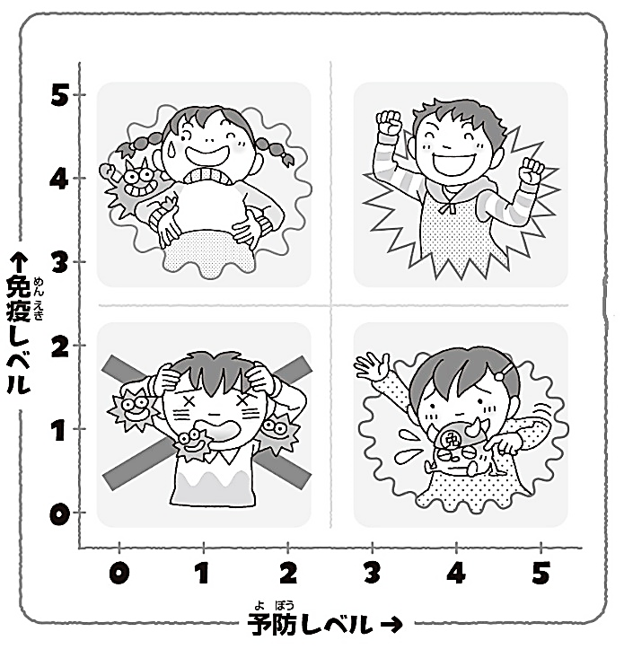
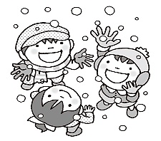
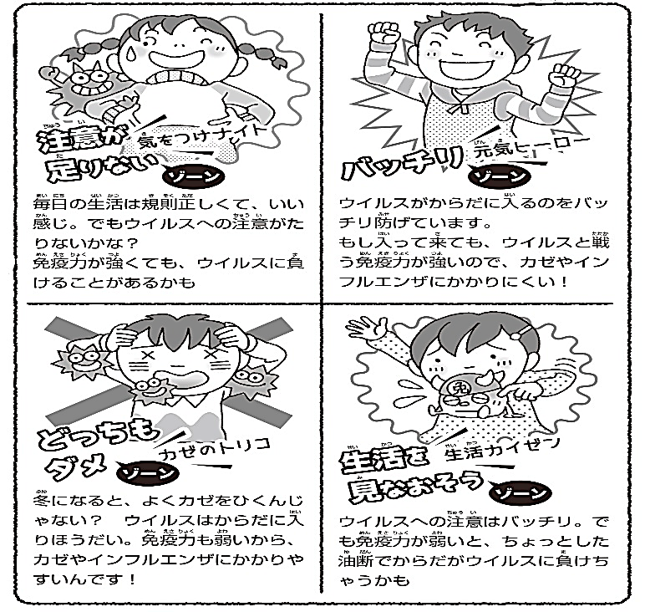

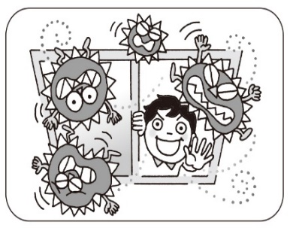
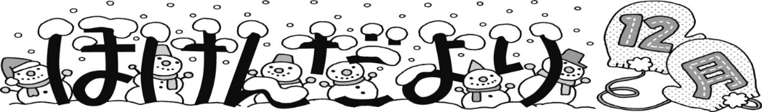
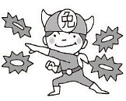
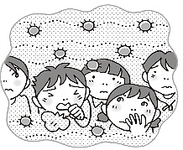
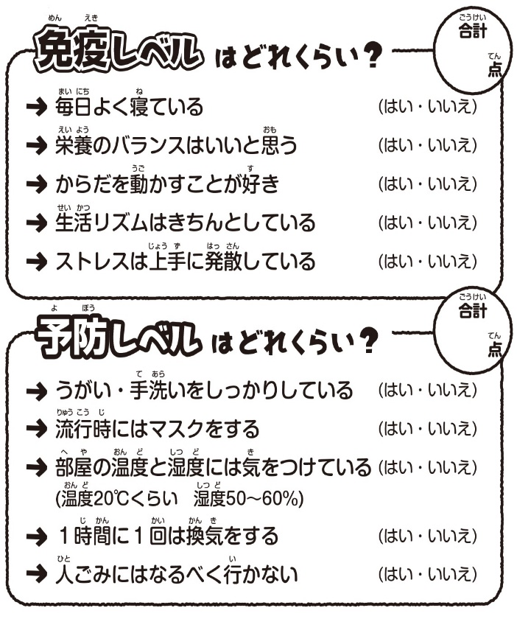
毎日の生活はきそく正しくて、いい感じ。でもウイルスへの注意がたりないかな？免疫力が強くても、ウイルスに負けることがあるかも！

今年も１２月から保健委員会がかんきチェックをします！休み時間は、とびら・まどを開けて、空気をいれかえましょう。
かんきする時は、空気の通り道が対角線（ななめ）になるようにとびら・まどをあけましょう！日
たてのグラフは、免疫レベル
よこのグラフは、予防レベル
合計点がまじわるのは、どのゾーン？
元気ヒーローじゃなかった人は、①レベルチェックの「はい」がふえるように、毎日の生活の仕方をひとつずつかえていきましょう！日
の
げんき
ふゆ
はい１点、いいえ０点 で計算しましょうか
ウイルスが体に入るのをふせげています。もし、入ってもウイルスとたたかう免疫力が強いので、かぜやインフルエンザにかかりにくいよ！
冬になると、よくかぜをひくんじゃないかな？ウイルスは体に入りたいほうだい。免疫力も弱いので、かぜやインフルエンザにもなりやすいよ！
ウイルスへの注意は、ばっちりだね。でも免疫力が弱いと、ちょっとしたことで体がウイルスに負けてしまうかも？
③ あなたの結果は？！
② まじわるのは、どのゾーン？
インフルエンザは、くしゃみやせきで飛びちったウイルス
をすいこんでかかります。かんそうした教室や部屋には、ウイルスがたまっているので、上手にかんきをしましょう！
「かんき」でウイルスをおいだそう
かぜやインフルエンザにならずに、元気にすごすためには、「免疫」と「予防」が大切です。免疫とは、体の中に入ってしまったウイルスに負けない力のことで、予防とは、ウイルスを体の中に取りこまない力のことです。どちらも、みなさんの毎日の生活の仕方がかかわっています。冬を元気にすごせる力をもっているかな？チェックしてみましょう。日
冬を元気に乗りこえられるかな？
平成３０年 １２月 大阪市立菅北小学校 保健室
- ２つのレベルでチェック！

